COVID-19 ਘੁਟਾਲੇ ਅਤੇ ਧੋਖਾਧੜੀ ਜਾਗਰੂਕਤਾ
ਮਹਾਮਾਰੀ ਦੇ ਦੌਰਾਨ ਬਹੁਤ ਸਾਰੇ ਬਜ਼ੁਰਗਾਂ ਨੂੰ ਵਿੱਤੀ ਸਥਿਰਤਾ, ਨਿਰਭਰਤਾ ਅਤੇ ਕਮਜ਼ੋਰੀ ਕਾਰਨ ਨਿਸ਼ਾਨਾ ਬਣਾਇਆ ਜਾਂਦਾ ਹੈ | ਬਜ਼ੁਰਗਾਂ ਨੂੰ ਸੁਰੱਖਿਅਤ ਰਹਿਣ ਲਈ ਸਮਾਜ ਤੋਂ ਅਲੱਗ ਕੀਤਾ ਜਾਂਦਾ ਹੈ ਪਰ ਉਨ੍ਹਾਂ ਨੂੰ ਲਾਭ ਲੈਣ ਦੀ ਕੋਸ਼ਿਸ਼ ਕਰਨ ਵਾਲੇ ਘੁਟਾਲੇਬਾਜ਼ਾਂ ਤੋਂ ਜਾਣੂ ਹੋਣ ਦੀ ਜ਼ਰੂਰਤ ਹੈ |

ਘੁਟਾਲੇ ਦਾ ਸ਼ਿਕਾਰ ਹੋਣ ਤੋਂ ਬਚਣ ਦੇ ਤਰੀਕੇ
- ਆਪਣੀ ਜਾਣਕਾਰੀ ਕਿਸੇ ਨੂੰ ਵੀ ਫੋਨ ਤੇ ਨਾ ਦਿਓ ਜੋ ਕਹਿੰਦਾ ਹੈ ਕਿ ਉਹ ਸਰਕਾਰ ਲਈ ਕੰਮ ਕਰਦੇ ਹਨ | ਉਨ੍ਹਾਂ ਨੂੰ ਪੈਸੇ ਦੀ ਜਾਣਕਾਰੀ, ਸੋਸ਼ਲ ਸਕਿੳੁਟੀ ਨੰਬਰ, ਜਾਂ ਬੈਂਕ ਦੀ ਜਾਣਕਾਰੀ ਨਾ ਦੱਸੋ |
- ਅਣਜਾਣ ਨੰਬਰਾਂ ਜਾਂ ਕਿਸੇ ਹੋਰ ਨੰਬਰ ਦੇ ਕਾਲਾਂ ਜਾਂ ਸੰਦੇਸ਼ਾਂ ਦਾ ਉੱਤਰ ਨਾ ਦਿਓ ਜੋ ਪ੍ਰੇਸ਼ਾਨ ਕਰਨ ਵਾਲੇ ਲੱਗਦੇ ਹਨ |
- ਉਹਨਾਂ ਕਾਲਾਂ ਤੋਂ ਸਾਵਧਾਨ ਰਹੋ ਜੋ ਤੁਹਾਡੇ ਤੋਂ ਨਿੱਜੀ ਜਾਣਕਾਰੀ ਜਾਂ ਪੈਸੇ ਮੰਗਦੇ ਹਨ |
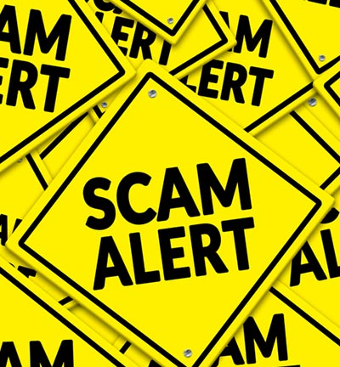
- ਕਿਸੇ ਵੀ ਚੀਜ਼ ਨੂੰ ਆਨਲਾਈਨ ਖਰੀਦਣ ਤੋਂ ਪਹਿਲਾਂ ਇਹ ਸੁਨਿਸ਼ਚਿਤ ਕਰੋ ਕਿ ਵੈਬਸਾਈਟ ਸੁਰੱਖਿਅਤ ਹੈ |

